Методики А.Л. Венгера "Дорисуй мышкам хвосты" и "Нарисуй ручки для зонтиков"
Предназначены для диагностики сформированности мелкой моторики у детей.
«Дорисуй мышкам хвосты»
Нарисованы мышиные головы, необходимо дорисовать мышкам хвостики, которые представляют элементы прописных букв.
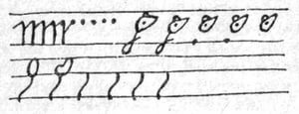
«Дорисуй ручки для зонтиков»
Нарисованы купола зонтиков, у двух из них нарисованы ручки, ребёнку даётся инструкция дорисовать ручки у всех зонтиков, так же как на образце. Обратите внимание, что ручки зонтиков, так же как и хвостики мышек представляют собой элементы букв.
